Reporte de practica 1
Cuestionario
¿Cuando fue el último día de reinicio?
OID = 1.3.6.1.2.1.1.3.0
Illustration А: Agente Ubuntu 18.04
Illustration Б: Agente Windows 10

Hace 1 hora con 8 minutos, la computadora se reinicio

¿Cuantas interfaces ethernet tiente?
En este agente, se cuenta con una interfas Ethernet ubicada con el OID 1.3.6.1.2.1.2.2.1.2.2
Illustration В: Agente Ubuntu 18.04
En el caso de hacer la petición a la Maquina Virtual, la respuesta la manda en Hexadecimal la respuesta, como se muestra en la siguiente figura.
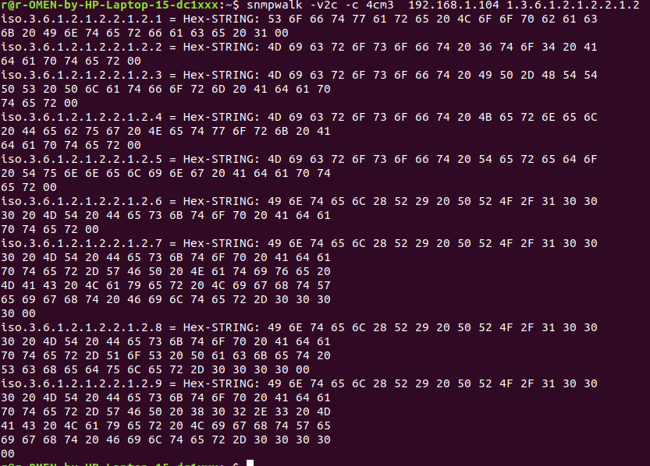Illustration Г: Agente Windows 10

¿Cuál es la velocidad (en MBPS) de esas interfaces?
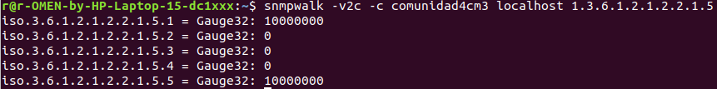Illustration Д: Agente Ubunto 18.04
En el momento actual la velocidad de la interfaces se muestra con el OID 1.3.6.1.2.1.2.2.1.5 y nos muestra en MBPS la velocidad actual de las interfaces.
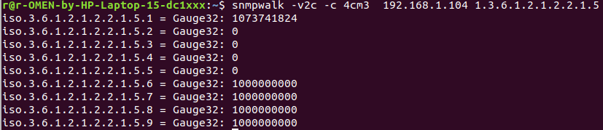Illustration Е: Agente Windows 10
¿Cuál es la interfaz que ha recibido el mayor número de octetos?

La interfaz que ha recibido el mayor numero de octetos es la .3 (“Intel Corporation Device 2723”)
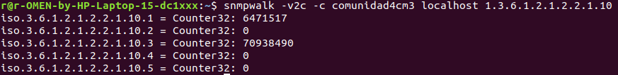Illustration Ж: Agente Ubuntu 18.04

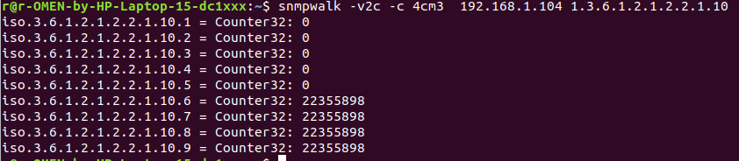Illustration З: Agente Windows 10

¿Cuántos mensajes ICMP ha recibido el agente?
Illustration И: Agente Ubuntu 18.04
El agente ha recivido 44 mensajes ICMP, este grupo es el 5 de SNMP
Illustration К: Agente Windows 10
¿Cuántas entradas tiene la tabla de enrutamiento IP?
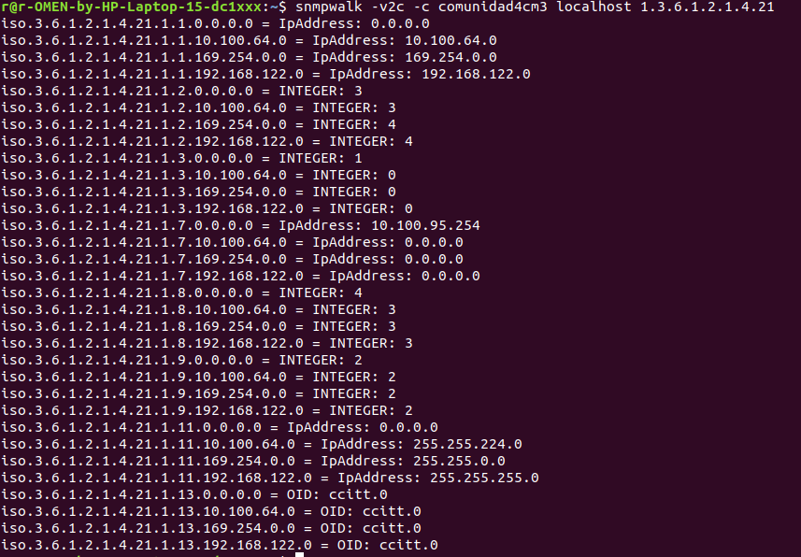Illustration Л: Agente Ubuntu 18.04
Se muestran las tablas de enrutamiento IP
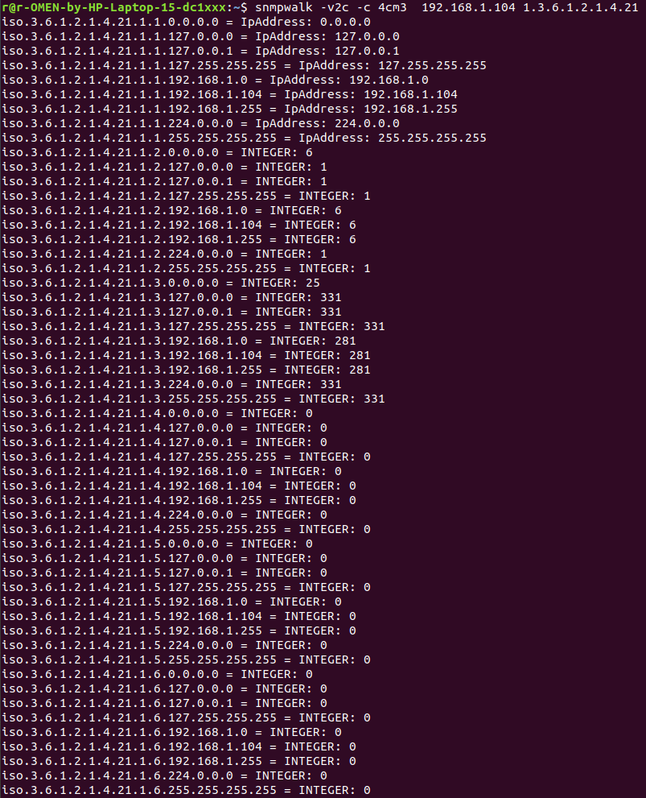Illustration М: Agente Windows 10 IP Route1

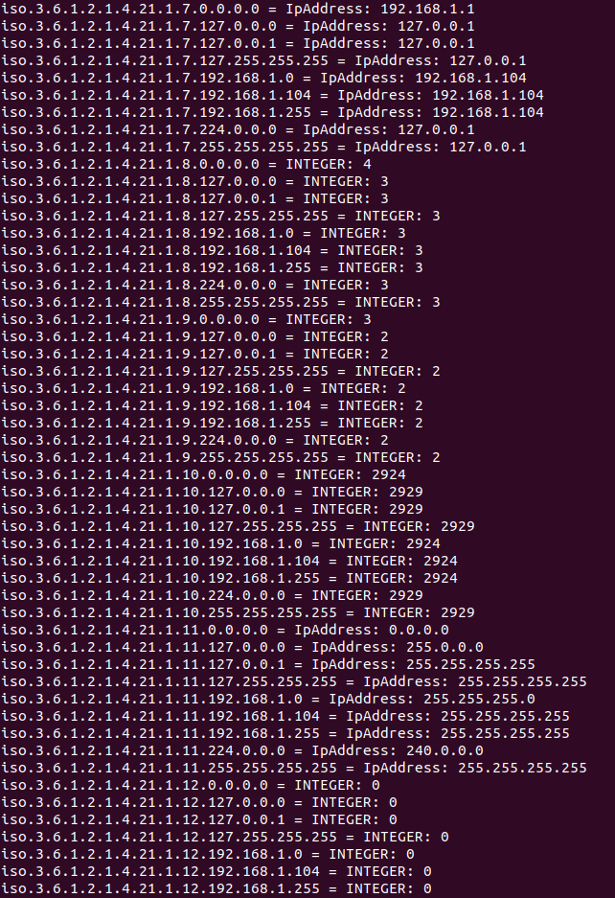Illustration Н: Agente Windows 10 IP route 2
¿Cuántos datagramas UDP ha recibido el agente?
Illustration О: Agente Ubuntu 18.04
Illustration П: Agente Windows 10
¿El agente ha recibido segmentos TCP? ¿Cuántos?

Illustration Р: Agente Ubuntu 18.04
Illustration С: Agente Windows 10

Indica el Sistema Operativo del agente.
Illustration Т: Agente Ubuntu

Modifica el nombre del contacto o la ubicación del sistema de un agente

